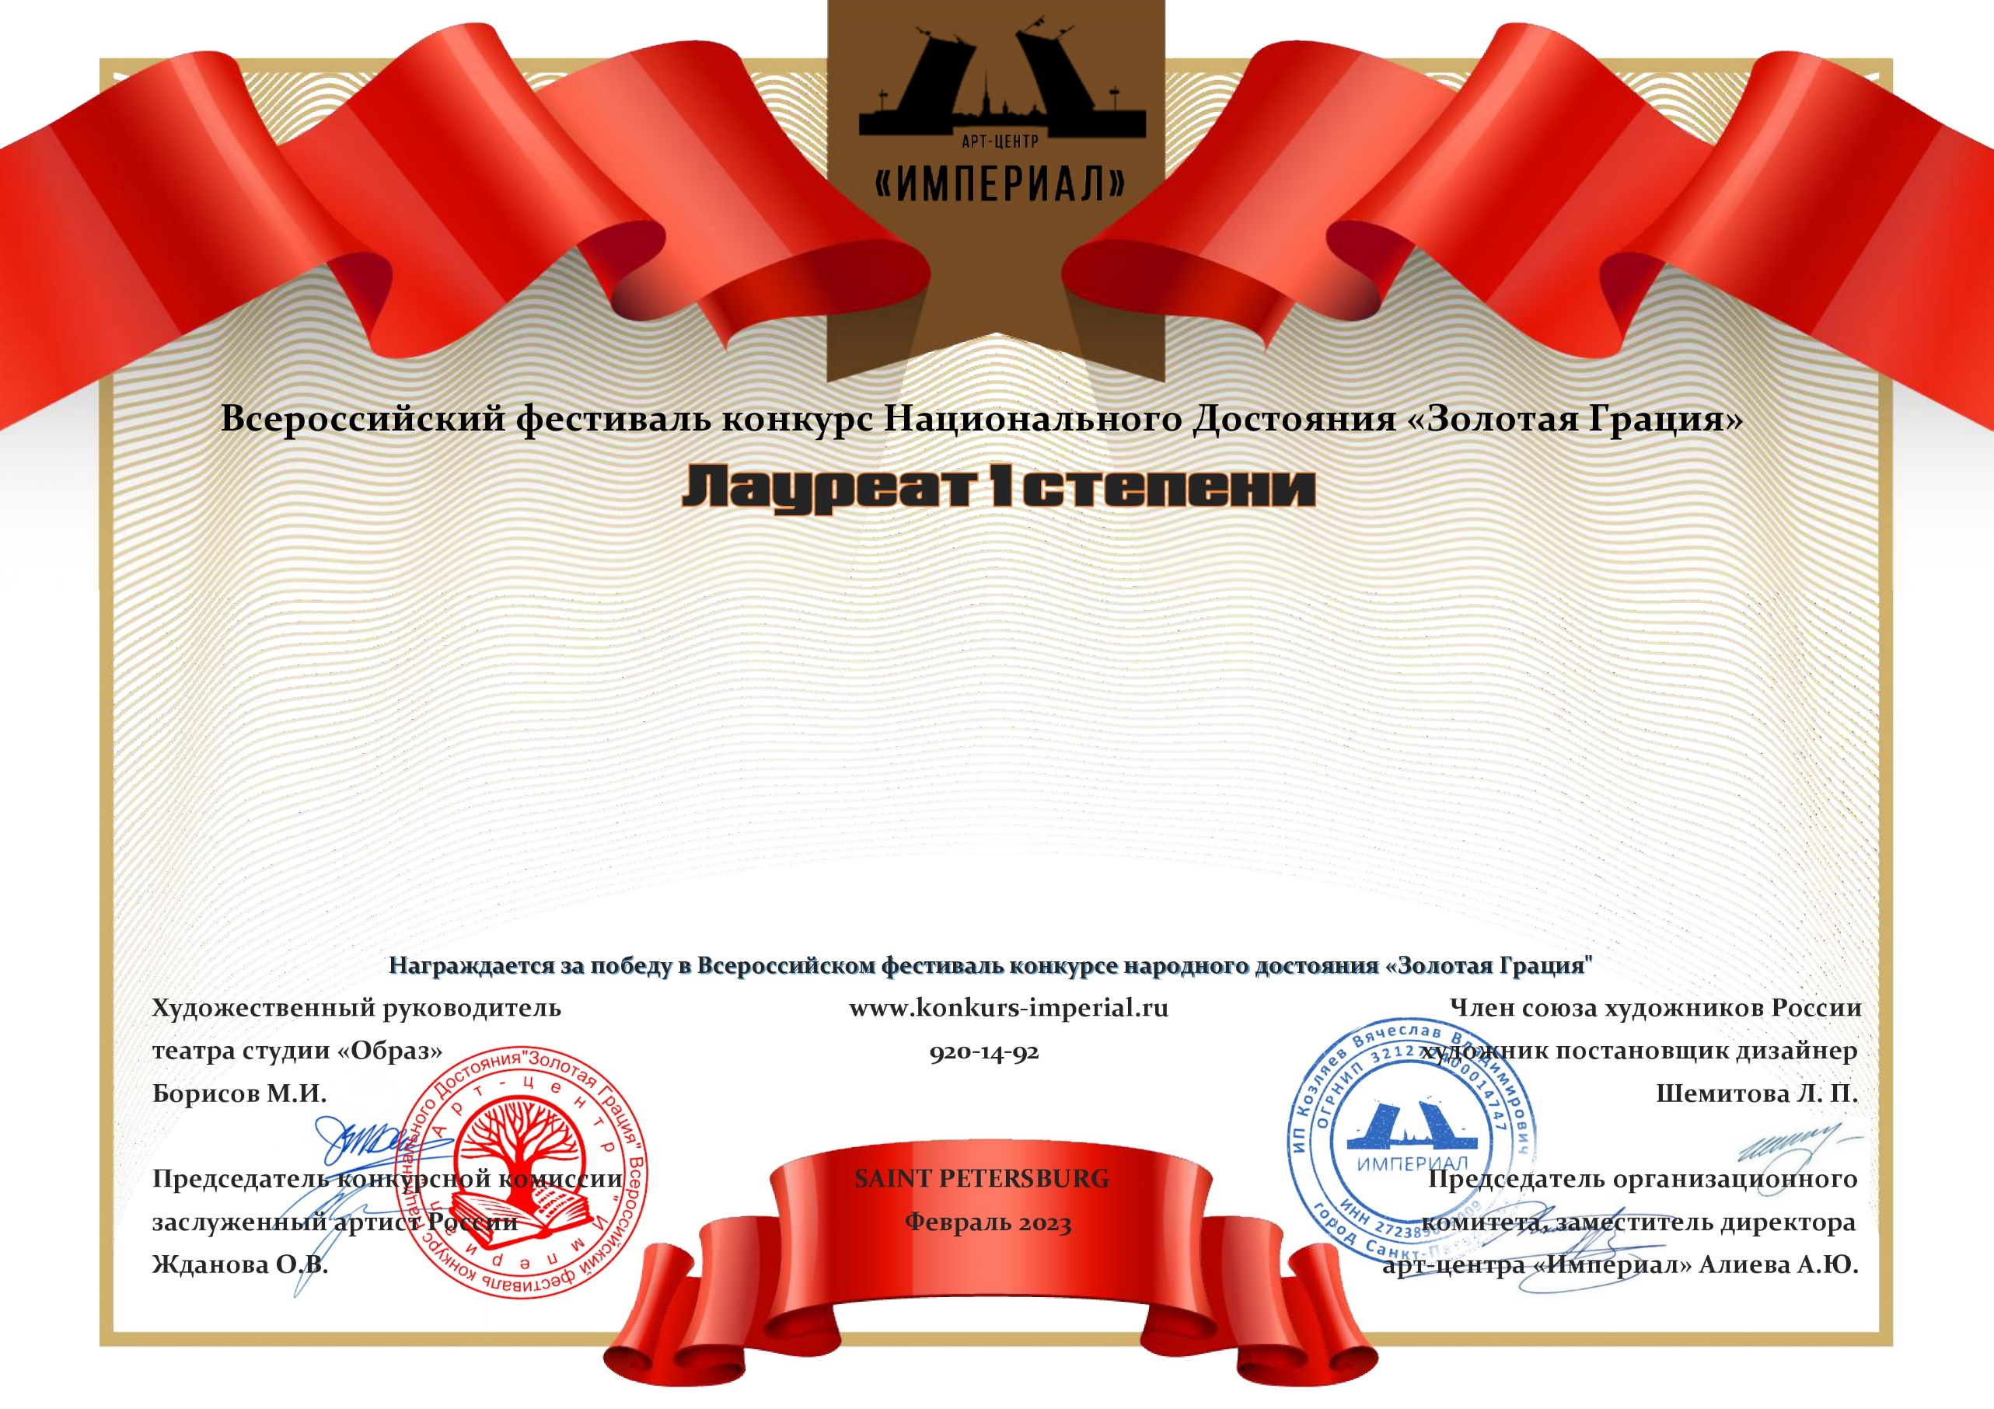
Серия ЗГ; № 32114

Малафеевская Наталья Васильевна - формирование традиционные рукоделия «Уфтюги»
(МБУК и Т «Нюксенский этнокультурный центр Пожарище» Вологодская область, Нюксенский район, д. Пожарище)
Руководитель/Преподаватель:
Номинация: Декоративно-прикладное искусство
Возрастная категория: от 25-ти лет
Конкурсная программа: Традиционный женский костюм «Уфтюги»

